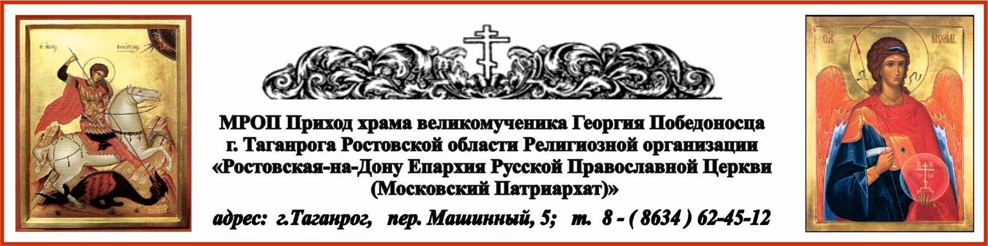

РАСПИСАНИЕ БОГОСЛУЖЕНИЙ НА МАРТ МЕСЯЦ
28.02. сб. в 17⁰⁰ вечернее богослужение.
1.03. вс. в 8⁰⁰ Литургия. Неделя 1-я Великого поста. Торжество Православия.

3.03. вт. в 17⁰⁰ вечернее богослужение. По окончании богослужения СОБОРОВАНИЕ.
4.03. ср. в 17⁰⁰ Литургия Преждеосвященных Даров.

6.03. пт. в 17⁰⁰ вечернее богослужение.
7.03. сб. в 8⁰⁰ Литургия. Поминовение усопших. Блж. Матроны Московской.

7.03. сб. в 17⁰⁰ вечернее богослужение.
8.03. вс. в 8⁰⁰ Литургия. Неделя 2-я Великого поста. Свт. Григория Паламы, архиеп. Фессалонитского. Пассия.

9.03. пн. в 17⁰⁰ Литургия Преждеосвященных Даров. 1 и 2 обретение главы Иоанна Предтечи.

11.03. ср. в 17⁰⁰ Литургия
Преждеосвященных Даров.

13.03. пт. в 17⁰⁰ Вечернее богослужение.
14.03. сб. в 8⁰⁰ Литургия. Поминовение усопших. По окончании литургии СОБОРОВАНИЕ.

14.03. сб. в 17⁰⁰ вечернее богослужение.
15.03. вс. в 8⁰⁰ Литургия. Неделя 3-я Великого поста, Крестопоклонная.
Иконы Божией Матери, именуемой «Державная». Пассия.

18.03. ср. в 17⁰⁰ Литургия Преждеосвященных Даров.

20.03. пт. в 17⁰⁰ Вечернее богослужение.
21.03. сб. в 8⁰⁰ Литургия. Поминовение усопших.

21.03. сб. в 17⁰⁰ вечернее богослужение.
22.03. вс. в 8⁰⁰ Литургия. Неделя 4-я Великого поста. 40 мучеников Севастийских. Пассия.

26.03. чт. в 9⁰⁰ Великий канон прп. Андрея Критского («стояние Марии Египетской»).

27.03. пт. в 17⁰⁰ Литургия Преждеосвященных Даров. Похвала Пресвятой Богородицы.

28.03. сб. в 8⁰⁰ Литургия. По окончании литургии СОБОРОВАНИЕ.

28.03. сб. в 17⁰⁰ вечернее богослужение.
29.03. вс. в 8⁰⁰ Литургия. Неделя 5-я Великого поста. Прп. Марии Египетской. Пассия.

Ежедневно в келии старца Павла совершаются молебны:
по выходным дням в 13⁰⁰, по будням в 12⁰⁰.

По средам совершаются молебны в часовнях:
Часовня в честь иконы Пресвятой Богородицы «Скоропослушница» в 12⁰⁰ ;
Часовня в честь Казанской иконы Божией Матери в 13⁰⁰.

